**ข่าวพยากรณ์และเตือนภัยการระบาดศัตรูพืช !!!**

**สำนักงานเกษตรจังหวัดตราด**

**“ลดต้นทุนและปลอดภัย หากเกษตรกรใช้การจัดการศัตรูพืชแบบผสมผสาน”**

**ประจำเดือน กุมภาพันธ์ พ.ศ. 255๙ (ฉบับที่ 1/3)**



**หนอนเจาะผลทุเรียน**

ในช่วงนี้ทุเรียนอยู่ในระยะพัฒนาการของผลจนถึงระยะเก็บเกี่ยวซึ่งเป็นระยะที่เหมาะสำหรับการระบาดของ หนอนเจาะผลทุเรียน สำนักงานเกษตรจังหวัดตราดขอแจ้งให้เกษตรกรหมั่นสำรวจแปลงทุเรียนและเฝ้าระวังการ ระบาดของหนอนเจาะผลทุเรียน

**รูปร่างลักษณะและชีวประวัติ**

ตัวเต็มวัยของหนอนเจาะผลทุเรียนเป็นผีเสื้อกลางคืน มีชื่อวิทยาศาสตร์ว่า Conogethes punctiferalis ผีเสื้อมีสีเหลืองและมีจุดสีดำกระจายทั่วปีก เมื่อกางปีกออกกว้างประมาณ 2.3 เซนติเมตร ผีเสื้อจะวางไข่ที่ผลทุเรียน และไข่จะฟักเป็นตัวหนอนภายใน 4 วัน ตัวหนอนมีลำตัวสีขาว หัวสีน้ำตาล เมื่อตัวหนอนมีอายุมากขึ้นจะเปลี่ยนเป็นสี น้ำตาลอ่อน แล้วพัฒนาเป็นสีน้ำตาลเข้มและมีจุดสีดำทั่วลำตัว หนอนที่โตเต็มที่ขนาดยาวประมาณ 1.5-1.8 เซนติเมตร หนอนที่นำมาเลี้ยงด้วยผลละหุ่ง มีอายุตามระยะการเจริญเติบโต คือ ระยะไข่ 4 วัน หนอน 12 - 13 วัน ดักแด้ 7 - 9 วัน ผีเสื้อเพศผู้ 10 - 18 วัน ผีเสื้อเพศเมีย 14 - 18 วัน

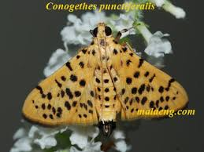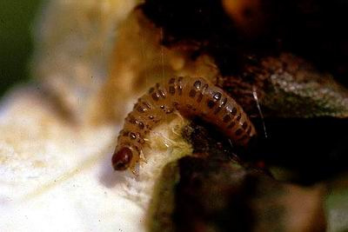

**ระยะหนอน ระยะตัวเต็มวัย**

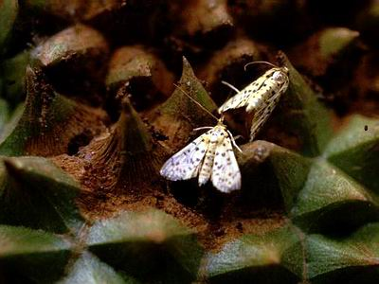

**ลักษณะการทำลาย**

ผีเสื้อตัวเมียจะวางไข่ไว้ที่ผิวผลทุเรียน ตัวหนอนที่ฟักออกจากไข่ จะแทะกินผิวเปลือกผลทุเรียน ตั้งแต่ผล ขนาดเล็กที่อายุประมาณ 2 เดือน จนถึงผลใหญ่ จนกระทั่งตัวโตขึ้นจึงเจาะเข้าไปกินอยู่ภายในผล หลังจากหนอน เจริญเติบโตเต็มที่แล้วจะออกมาเข้าดักแด้อยู่ระหว่างหนามของผล โดยมีใยและมูลของหนอนหุ้มตัว แล้วจึงฟักออกมา เป็นผีเสื้อตัวเต็มวัย ผลทุเรียนที่ถูกหนอนทำลายจะเน่าและร่วง เนื่องจากมีเชื้อราเข้าทำลายซ้ำ เนื้อทุเรียนเน่า ผิวผล ทุเรียนเปรอะเปื้อนด้วยมูลของหนอน และมีน้ำไหลเยิ้มเมื่อผลใกล้แก่ หนอนเจาะผลที่เพิ่งฟักออกจากไข่ชอบอาศัยอยู่ ในบริเวณระหว่างผลที่ติดกันเป็นคู่ ทำให้ผลทุเรียนที่ติดกันเป็นคู่ ถูกทำลายมากกว่าผลเดี่ยวๆ

**พืชอาหาร**

ทุเรียน ลำไย ละหุ่ง เงาะ ฝ้าย ถั่วเหลือง ถั่วเขียว ทับทิม มะม่วง นุ่น และโกโก้

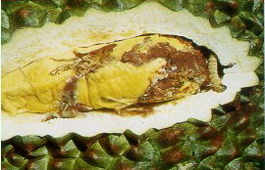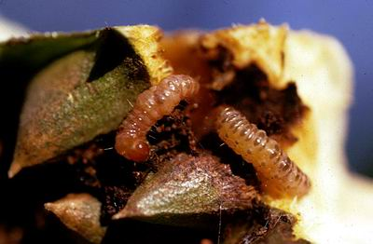

**ลักษณะการทำลายของหนอนเจาะผลทุเรียน**

**การแพร่กระจายและฤดูที่มีการระบาด**

หนอนเจาะผลทุเรียนแพร่ระบาดในพื้นที่ปลูกทุเรียนของภาคใต้และภาคตะวันออก โดยพบระบาดมาก ระหว่างเดือนมีนาคม – พฤษภาคม

**ศัตรูธรรมชาติ**

ตัวห้ำ : มวนพิฆาต Eocanthecona furcellata, มวนเพชฌฆาต Sycanus collaris, ต่อหลวง ต่อรัง แมงมุม

ตัวเบียน : แตนเบียนโคทีเซีย Cotesia sp., แตนเบียน Braconidae

**การป้องกันและกำจัด**

1. หมั่นสำรวจติดตามสถานการณ์หนอนเจาะผลและศัตรูธรรมชาติทุกสัปดาห์ในช่วงกุมภาพันธ์ - พฤษภาคม โดยสำรวจร้อยละ 10 ของต้นทั้งหมด ตรวจนับ 5 ผล/ต้น ทั้งจำนวนหนอนเจาะผลและศัตรูธรรมชาติ

2. หมั่นตรวจดูผลทุเรียนเมื่อพบรอยที่หนอนทำลาย ให้ใช้ไม้หรือลวดแข็งเขี่ยตัวหนอนออกมาทำลาย

3. ตัดแต่งผลทุเรียนไม่ให้มีมากหรือชิดติดกันเกินไป หรือใช้กระดาษแข็งหรือกิ่งไม้คั่นผลที่สมบูรณ์ติดกันเป็นคู่ เพื่อป้องกันไม่ให้ตัวเต็มวัยวางไข่หรือตัวหนอนหลบอาศัยอยู่

4. ผลทุเรียนที่เน่าและร่วงเพราะถูกหนอนเข้าทำลาย ควรเก็บไปเผาทำลาย

5. ใช้กับดักแสงไฟสีน้ำเงิน-ดำ (black-blue light trap) เพื่อดูประชากรของตัวเต็มวัย แล้วนำมาทำลาย

6. อนุรักษ์ศัตรูธรรมชาติไว้ควบคุมหนอนเจาะผลตามธรรมชาติ

7. ใช้สารสกัดจากสะเดาฉีดพ่นที่ผลทุเรียน เมื่อพบตัวเต็มวัย 1 ตัว ในกับดักแสงไฟ

8. ใช้สารเคมีเมื่อพบผลทุเรียนถูกทำลายร้อยละ 10 ต่อต้น หลังการตัดแต่งผล สารเคมีที่มีประสิทธิภาพใน การป้องกันกำจัดหนอนเจาะผลทุเรียน ได้แก่ เอ็นโดซัลแฟน ไซฟลูทริน ไซเพอร์เมทริน/โฟซาโลน คลอร์ไพริฟอส และ แลมป์ดาไซฮาโลทริน เป็นต้น อัตราการใช้ตามคำแนะนำในฉลาก

**กลุ่มอารักขาพืช สำนักงานเกษตรจังหวัดตราด**

46 ถ. ราษฎร์นิยม ต. บางพระ อ. เมืองตราด จ. ตราด

โทร. 039-511008 โทรสาร 039-523385 http://www.trat.doae.go.th

E-mail: aragkha_trat@hotmail.com